Борискина Галина Георгиевна,
учитель русского языка и литературы
высшей квалификационной категории
ГОУ «Забайкальский центр специального образования и развития «Открытый мир»
г. Чита, Забайкальский край.

Индивидуальная карточка
для проверочной работы
в 5 классе по теме
«Орфографический и пунктуационный анализ текста
«Осенняя пора»
Учитель Борискина Галина Георгиевна
Предмет русский язык 5 класс
Цель проверка знаний учащихся
Данная индивидуальная карточка (средство контроля) состоит из 2 заданий. Представлена она в одном варианте. Учащимся необходимо выполнить орфографический и пунктуационный анализ текста, написать сочинение-миниатюру прямо в карточке, для этого есть пустые места для записи. Данная индивидуальная карточка соответствует учебнику «Русский язык 5 класс. Учебник для общеобразовательных организаций (автор Разумовская М.М., Львова С.И, Капинос В.И под редакцией доктора пед. наук профессора М.М. Разумовской, профессора П.А. Леканта). Ответы даны после заданий.
Время на выполнение – 25-30 минут, после чего индивидуальная карточка сдаётся. Проверку осуществляет учитель.
Оценивание индивидуальной карточки:
- «5» - нет ошибок
- «4» - 1 -2 ошибки.
- «3» - 3 -4 ошибки
- «2» - 5 и более ошибок.
Фамилия __________________________________
Карточка по теме
«Орфографический и пунктуационный анализ текста «Осенняя пора»
______________________________________________________________________
Задание № 1
Выполните орфографический и пунктуационный анализ текста.
Пришла осе...яя п...ра. Ст...ит ненас?ная погода. Вчера подул ре..кий х..л...дный ветер. Он срывает с деревьев листья и разносит их по рощам по д..р..гам. Ул..тают последние птиц... Вчера ул...тели грачи. Перед отлетом они долго с криком кружат?ся над рощей. На ра..вете грачи пос...дели на б...резах, п..днялись и пропали.
Задание № 2
Написать сочинение-миниатюру «Осенняяя пора»

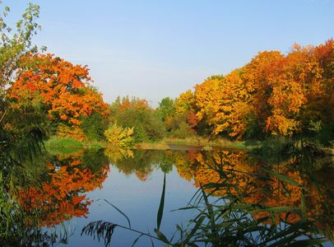

____________________________________________________________________________________________________________________________________________________________________________________________________________________________________________________________________________________________________________________________________________________________________________________________________________________________________________________________________________________________________________________________________________________________________________________________________________________________________________________________________________________________________________________________________________________________________________

Ответы:
Пришла осенняя пора. Стоит ненастная погода. Вчера подул резкий холодный ветер. Он срывает с деревьев листья и разносит их по рощам, по дорогам. Улетают последние птицы. Вчера улетели грачи. Перед отлетом они долго с криком кружатся над рощей. На рассвете грачи посидели на березах, поднялись и пропали.

